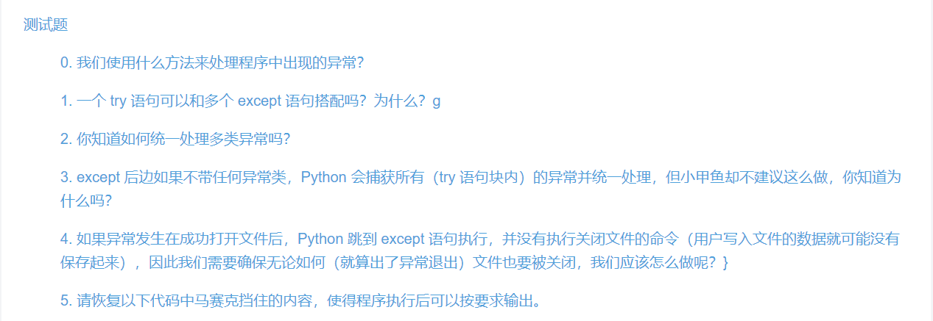

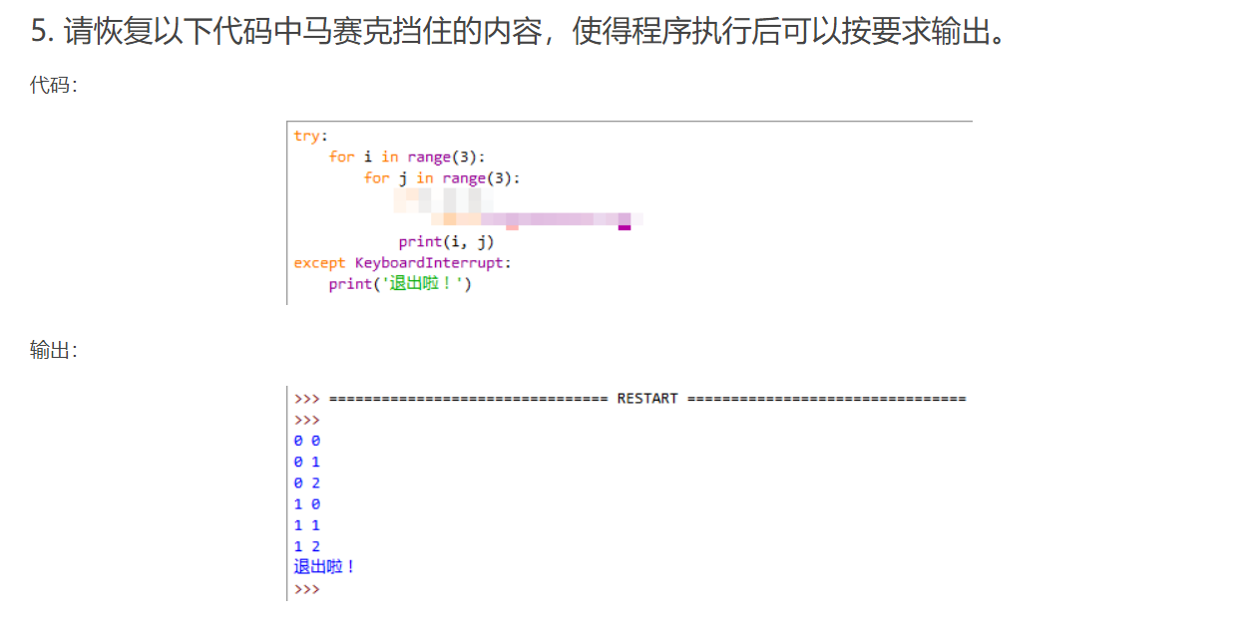

0. 我们用try方法，搭配except语句和finally语句

1. 可以，这样可以使我们的程序更加灵活，更容易发现异常

2. 搭配多个except语句，或者在一条except语句后面加上多条异常英文，这样就可以同时处理多个异常

3. 因为如果这样做，会产生一些你未想到并且未做好处理准备的错误

4. 可以在except语句后面加上finally语句，然后再该语句下方输入必须要执行的代码，题中的情况再其下方输入关闭文件的代码

5. 不会。。。